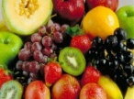 FRUIT SALES
Dirección: Av. Vista Hermosa y Jondachi
Teléfono: 0852837262

Sr: Alex Alvarado
GERENTE

Ofrece: Ensalada de frutas y batidos
Email: sfruit61@yahoo.com

